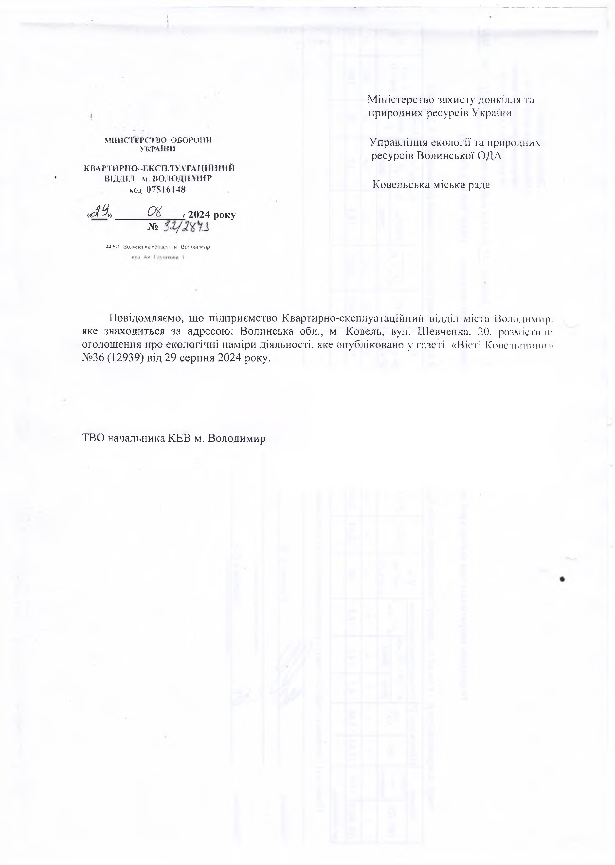


МІНІСТЕРСТВО ОБОРОНИ УКРАЇНИ

КВА РТИРНО —Е КС П.ЯУАТА ЦІЙ Н іі Й ВІДДІЛ м. ВОЛОДИМИР
код 07516148

« Л > <л г2024 року
№

4 4 ? < Ч , В о л и к с с к л ОО І.ІСІЬ м Во.'ИМПІ.МІІр
Міністерство захисту д о в к іл л я та
природних ресурсів України

Управління екології та природних ресурсів Волинської ОДА

Ковельська міська рада

Повідомляємо, що підприємство Квартирно-експлуатаційний відділ місій Володимир, яке знаходиться за адресою: Волинська обл., м. Ковель, вул. Шевченка. 20. р о зм іс т и л и оголошення про екологічні наміри діяльності, яке опубліковано у газеті «Вісті Конелі. шипи •
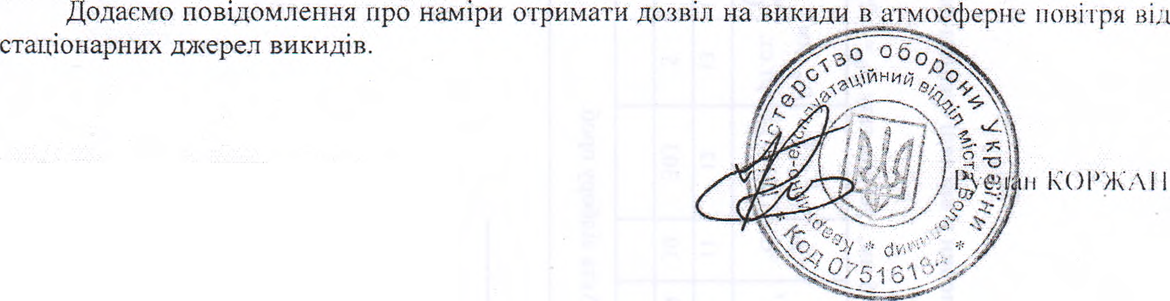
№36 (12939) від 29 серпня 2024 року.

ТВО начальника КЕВ м. Володимир

.

